Минимальный размер оплаты труда вырастет с 1 мая. Что это значит?
Что такое минимальный размер оплаты труда, как часто и почему он повышается и какая будет польза для людей от роста этого показателя - читайте в нашем материале
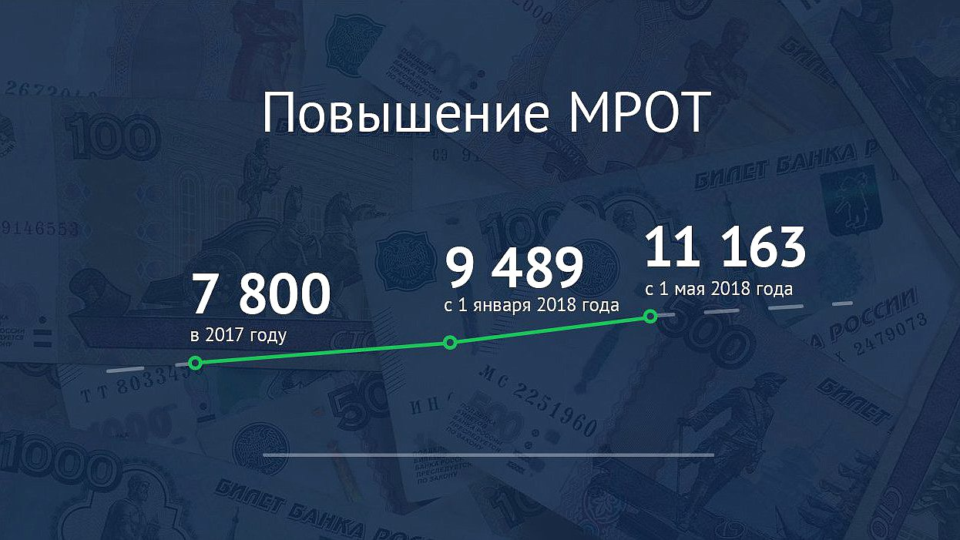
Повышение МРОТ
Минимальный размер оплаты труда (МРОТ) в России повышается до прожиточного минимума раньше, чем это планировалось — с 1 мая 2018 года. Соответствующий закон был принят Государственной Думой 16 февраля. Президент РФ подписал его 7 марта.
Ранее Председатель Государственной Думы Вячеслав Володин отметил, что реализация этого документа приведет к последующим шагам по повышению зарплаты в бюджетной сфере.
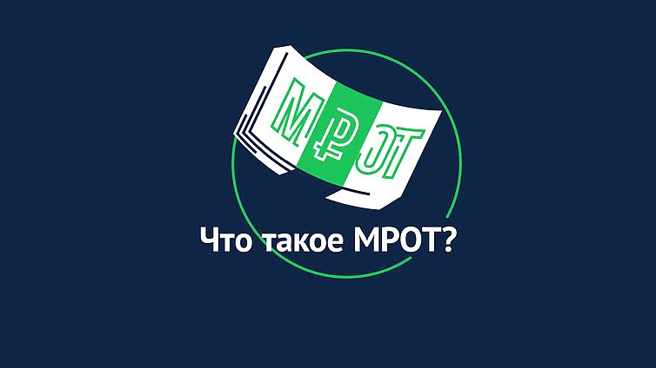
Рис.1
МРОТ — это минимальный размер оплаты труда, та денежная величина (до вычета НДФЛ), ниже которой работодатель не может установить месячную зарплату своему сотруднику. Если работодатель будет платить зарплату ниже МРОТ, его могут оштрафовать или привлечь к уголовной ответственности.
МРОТ гарантирован ст. 7 Конституции РФ.
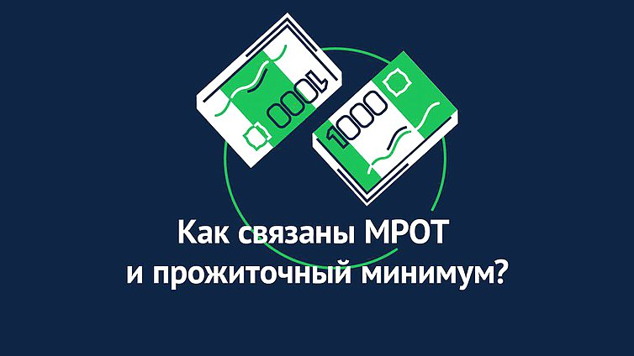
Рис.2
В России МРОТ привязан к прожиточному минимуму.
Прожиточный минимум — это минимальный уровень дохода, который считается необходимым для обеспечения определенного уровня жизни. То есть, это стоимость минимального набора продуктов питания, товаров и услуг, необходимых для обеспечения жизнедеятельности человека. Кроме того, в МРОТ включаются обязательные платежи и сборы.
В России существует прожиточный минимум для трудоспособного населения, для пенсионеров и для детей.
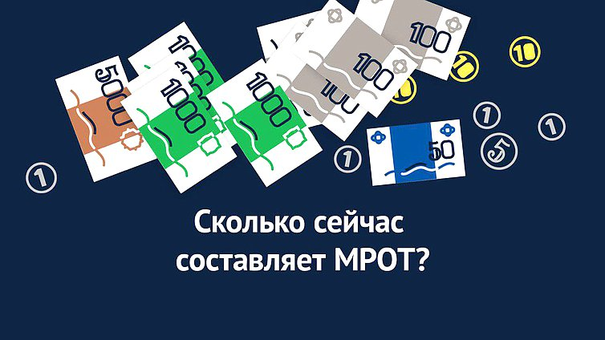
Рис.3
На данный момент МРОТ составляет 9 489 рублей. С 1 мая 2018 года МРОТ в России станет равен прожиточному минимуму и составит 11 163 рубля.
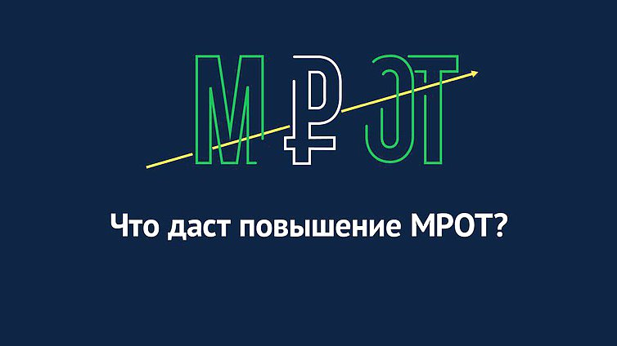
Рис.4
В первую очередь, повышение этого показателя важно для людей, у которых оклад не превышает МРОТ. Повышение минимального размера оплаты труда приведет к росту их зарплат. Председатель Государственной Думы Вячеслав Володин отмечал, что это коснется почти 3 млн граждан России.
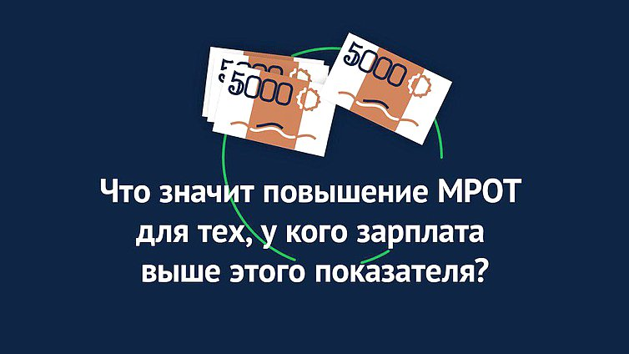
Рис.5
Исходя из суммы МРОТ рассчитываются пособия по временной нетрудоспособности для тех, у кого еще не было трудового стажа до получения больничного. Также от МРОТ зависит размер пособий по беременности и родам.
Кроме того, повышение этого показателя приведет к увеличению платежеспособности населения, а значит, даст положительный эффект для экономики всей страны.
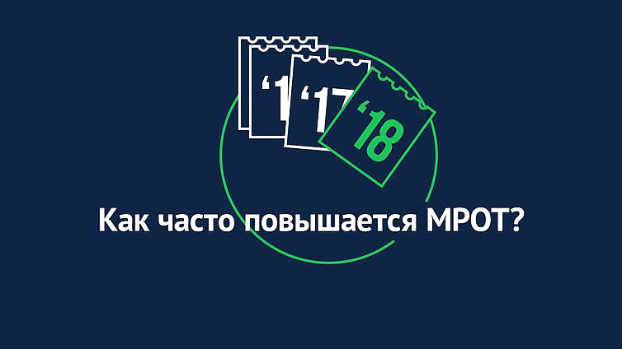
Рис.6
Обычно МРОТ повышается исключительно на величину инфляции, так как привязан к прожиточному минимуму, однако в 2018 году МРОТ повысится на 43%. Ранее Президент РФ Владимир Путин заявлял, что МРОТ будет постоянно индексироваться и уже не будет опускаться ниже прожиточного минимума. С 2019 года МРОТ будет индексироваться в соответствии с динамикой прожиточного минимума трудоспособного населения.

